

**《数字电路与逻辑设计》实验课**

**实验报告**

**班 级 教务三班**

**学 院 数据科学与计算机学院**

**学 号 16340198**

**学生姓名 孙肖冉**

**2017年 12月12日**

1. **实验目的**

**熟悉J-K触发器的逻辑功能，掌握J-K触发器构成的异步计数器和同步计数器。**

1. **实验仪器及器材**
2. **实验箱，万用表，示波器**
3. 74LS73，74LS00，74LS08，74LS20
4. **实验内容**
5. **用JK触发器和门电路设计一个特殊的十二进制同步计数器。并用逻辑分析仪观察并记录CP和每一位的输出波形**

**PS:这个十二进制同步计数器没有0000状态，要考虑自启动。**

* **逻辑设计**

**12进制同步计数器的状态表**

|  |  |  |  |  |
| --- | --- | --- | --- | --- |
| **CP** | **Q3** | **Q2** | **Q1** | **Q0** |
| **1** | **0** | **0** | **0** | **1** |
| **2** | **0** | **0** | **1** | **0** |
| **3** | **0** | **0** | **1** | **1** |
| **4** | **0** | **1** | **0** | **0** |
| **5** | **0** | **1** | **0** | **1** |
| **6** | **0** | **1** | **1** | **0** |
| **7** | **0** | **1** | **1** | **1** |
| **8** | **1** | **0** | **0** | **0** |
| **9** | **1** | **0** | **0** | **1** |
| **10** | **1** | **0** | **1** | **0** |
| **11** | **1** | **0** | **1** | **1** |
| **12** | **1** | **1** | **0** | **0** |

**根据上表得到对应的次态卡诺图：**

1. 

|  |  |  |  |  |
| --- | --- | --- | --- | --- |
| **Q1Q0 Q3Q2** | **00** | **01** | **11** | **10** |
| **00** | **X** |  |  | **1** |
| **01** |  |  | **1** |  |
| **11** |  | **X** | **X** | **X** |
| **10** |  |  | **1** | **1** |

 = (Q2Q1Q0)*(/Q3)+(/Q2)Q3;

J= Q2Q1Q0 , K = Q2;

1. 

|  |  |  |  |  |
| --- | --- | --- | --- | --- |
| **Q1Q0 Q3Q2** | **00** | **01** | **11** | **10** |
| **00** | **X** |  | **1** |  |
| **01** | **1** | **1** |  | **1** |
| **11** |  | **X** | **X** | **X** |
| **10** |  |  |  |  |

 = (Q1Q0)*(/Q2) + /(Q1Q0+Q3)*(/Q2)

J = Q1Q0 , K = Q1Q0+Q3

1. 

|  |  |  |  |  |
| --- | --- | --- | --- | --- |
| **Q1Q0 Q3Q2** | **00** | **01** | **11** | **10** |
| **00** | **X** | **1** |  | **1** |
| **01** |  | **1** |  | **1** |
| **11** |  | **X** | **X** | **X** |
| **10** |  | **1** |  | **1** |

= Q0*(/Q1)+(/Q0)*Q1;

J = K = Q0;

1. 

|  |  |  |  |  |
| --- | --- | --- | --- | --- |
| **Q1Q0 Q3Q2** | **00** | **01** | **11** | **10** |
| **00** | **X** |  |  | **1** |
| **01** | **1** |  |  | **1** |
| **11** | **1** | **X** | **X** | **X** |
| **10** | **1** |  |  | **1** |

**= /Q0；**

**J = K = 1;**

* **仿真模拟**

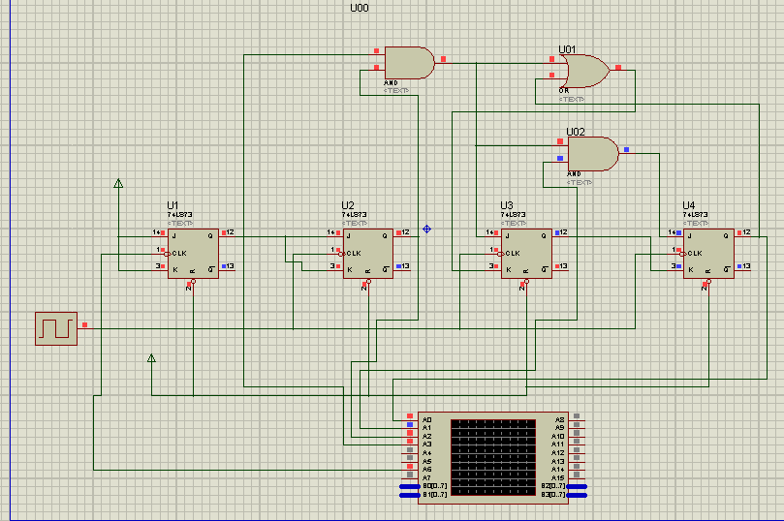

**对应的波形图：**

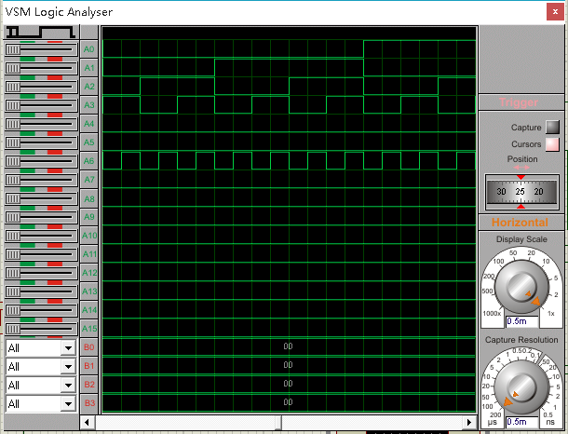

* **实验**

**实验图：**

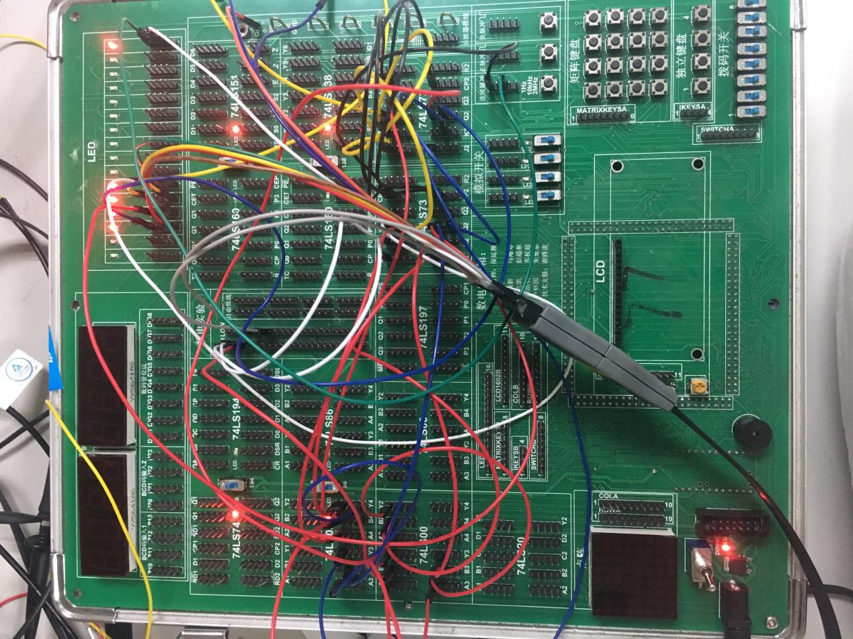

**示波器波形：**

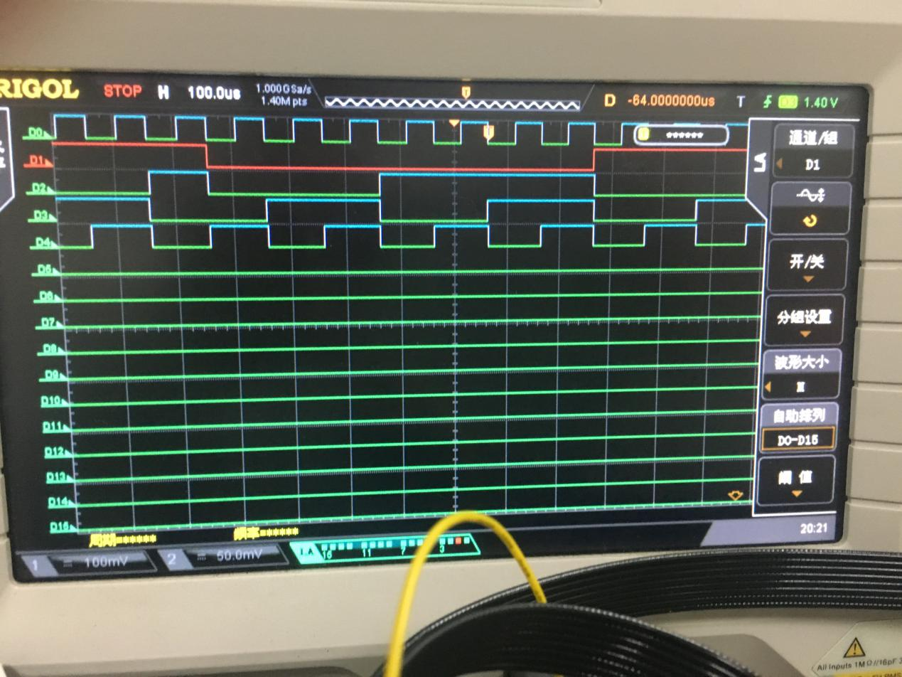

**对应的真值表：**

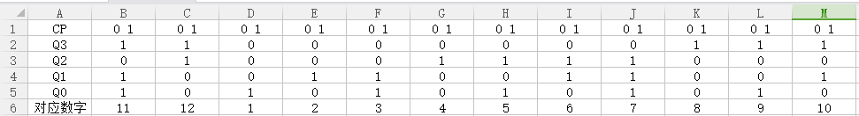

1. **将内容一以对应数字在同一数码管上输出**

* **逻辑设计**

**十位：**

|  |  |  |  |  |
| --- | --- | --- | --- | --- |
| **数字** | **Y3** | **Y2** | **Y1** | **Y0** |
| **01** | **0** | **0** | **0** | **0** |
| **02** | **0** | **0** | **0** | **0** |
| **03** | **0** | **0** | **0** | **0** |
| **04** | **0** | **0** | **0** | **0** |
| **05** | **0** | **0** | **0** | **0** |
| **06** | **0** | **0** | **0** | **0** |
| **07** | **0** | **0** | **0** | **0** |
| **08** | **0** | **0** | **0** | **0** |
| **09** | **0** | **0** | **0** | **0** |
| **10** | **0** | **0** | **0** | **1** |
| **11** | **0** | **0** | **0** | **1** |
| **12** | **0** | **0** | **0** | **1** |

**个位：**

|  |  |  |  |  |
| --- | --- | --- | --- | --- |
| **数字** | **Y3** | **Y2** | **Y1** | **Y0** |
| **01** | **0** | **0** | **0** | **1** |
| **02** | **0** | **0** | **1** | **0** |
| **03** | **0** | **0** | **1** | **1** |
| **04** | **0** | **1** | **0** | **0** |
| **05** | **0** | **1** | **0** | **1** |
| **06** | **0** | **1** | **1** | **0** |
| **07** | **0** | **1** | **1** | **1** |
| **08** | **1** | **0** | **0** | **0** |
| **09** | **1** | **0** | **0** | **1** |
| **10** | **0** | **0** | **0** | **0** |
| **11** | **0** | **0** | **0** | **1** |
| **12** | **0** | **0** | **1** | **0** |

通过设计得出对应的

十位：

Y3 = Y2 = Y1 = 0 ;

Y0 = Q3(/Q2)Q1+Q3Q2(/Q1)(/Q0)

个位

Y3 = Q3 (/Q2)(/Q1) ;

Y2 = (/Q3)Q2

Y1 = (/Q3)Q1+Q3Q2(/Q1)(/Q0);

Y0 = Q0;

同一数码管输出所以要使用选择器进行选择个位，十位的输出。

使用两个clock频率，用来启动JK触发器的频率为1HZ，用来触发数码管显示的频率为50HZ，且显示个位的输入端直接接clock(当为低电平的时候有效），显示十位的输入端接clock的反（当为高电平的时候有效），视觉暂留效果使得可以看到十位个位同时显现，且组成的数字对应对应的数字。

* **仿真**

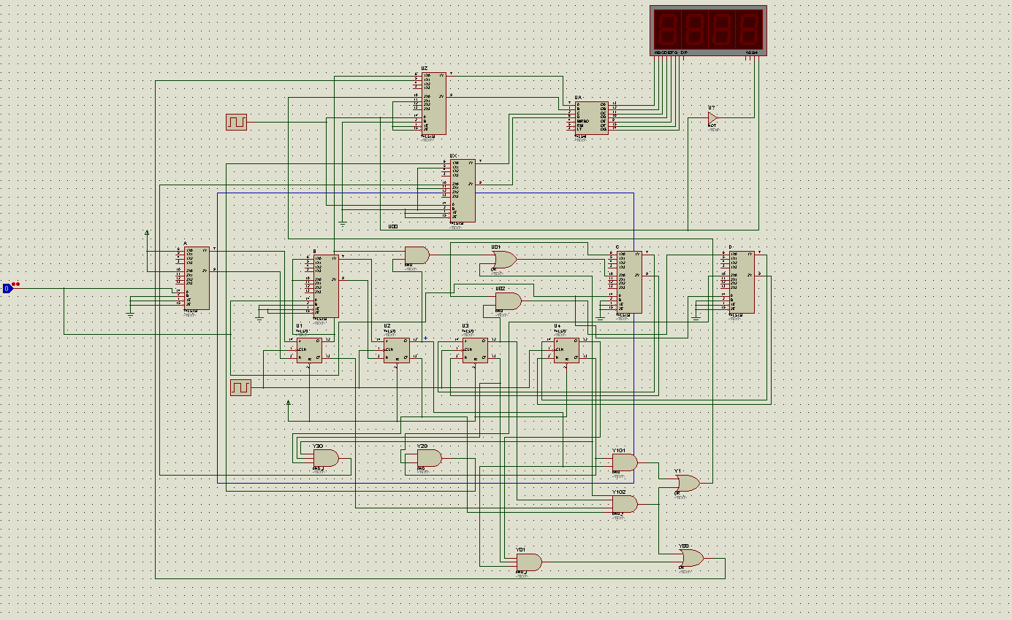

* **实验图：**

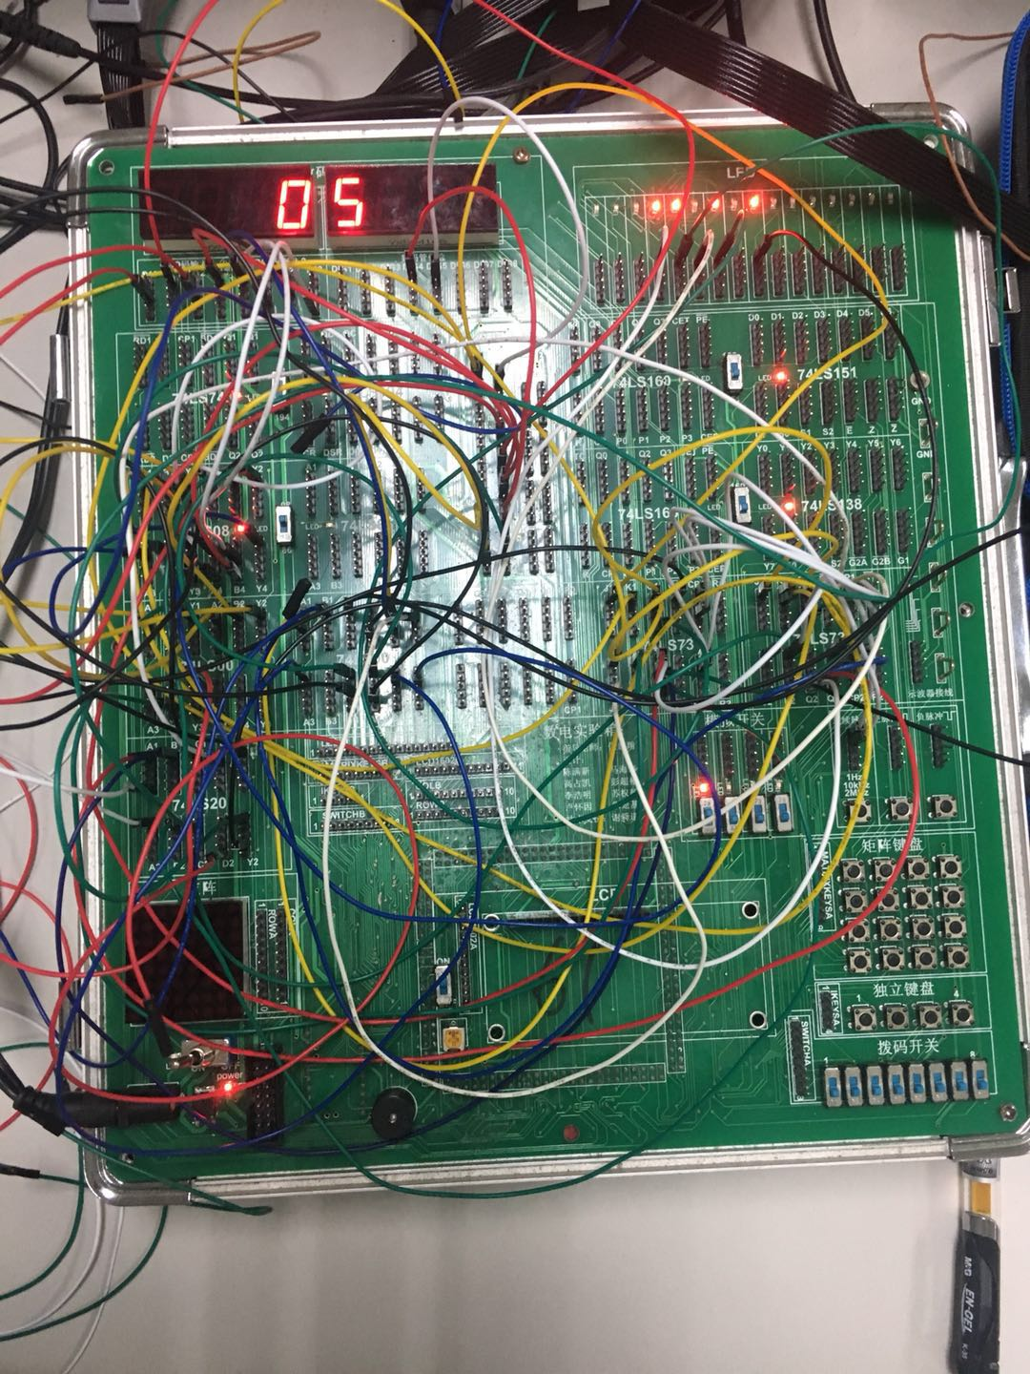

1. **实现一个有控制变量D的12进制计数器，并在七段数码管上显示计数结果。**

* **逻辑设计**

根据波形的变换计算可以得出：

当顺时针时（即以0001为起始点）：

J0 = J1 = 1;

J1 = K1 = /Q0;

J2 = K2 = Q1*(/Q0)+Q3Q2;

J3 = K3 = Q2Q1(/Q0) +Q3Q2;

逆时针时（即以1010为起始点）：

J0 = k0 = 1;

J1 = K1 = Q0;

J2 = K2 = (/Q1)Q0 + (/Q3)(/Q2)(/Q1)

J3 = K3 = (/Q2)(/Q1)(Q0) +(/Q3)(/Q2)(/Q1)

但此时 输出的BCD码对应的应是Q3Q2Q1(/Q0);

只是显示顺序发生改变而个位十位显示的数字与对应的BCD码的输出并没有发生改变，所以只需将Q0变为/Q0，/Q0变为Q0；

所以：

十位：

Y3 = Y2 = Y1 = 0 ;

Y0 = Q3(/Q2)Q1+Q3Q2(/Q1)Q0

个位

Y3 = Q3 (/Q2)(/Q1) ;

Y2 = (/Q3)Q2

Y1 = (/Q3)Q1+Q3Q2(/Q1)Q0;

Y0 = /Q0;

* **仿真**

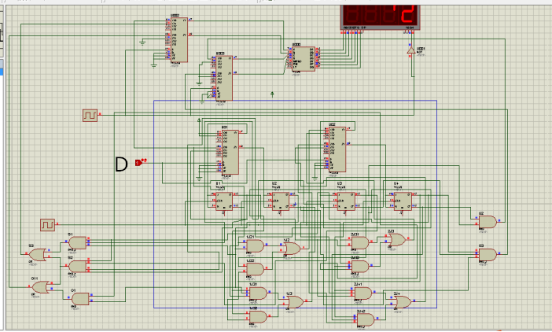

图中的D对应的是控制端，当D为0 时是顺时针，为1时为逆时针。

**对应波形图：**

**D = 1：**

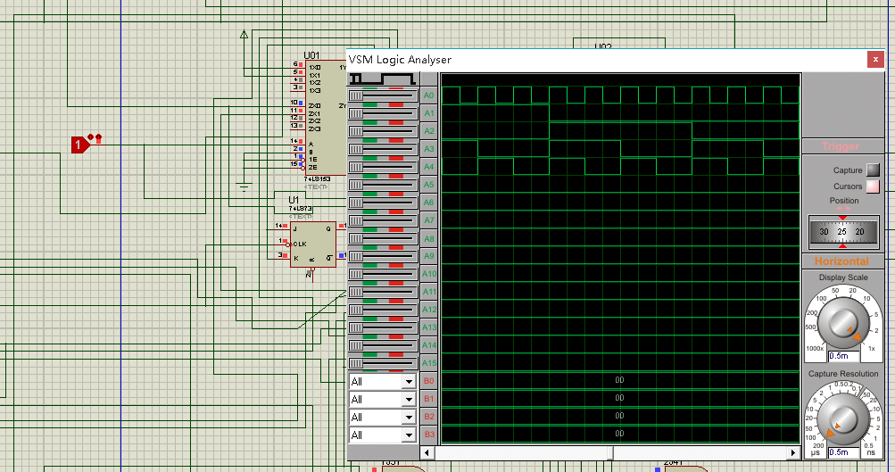

从上至下：CP,Q3，Q2,Q1，/Q0

**D = 0**：

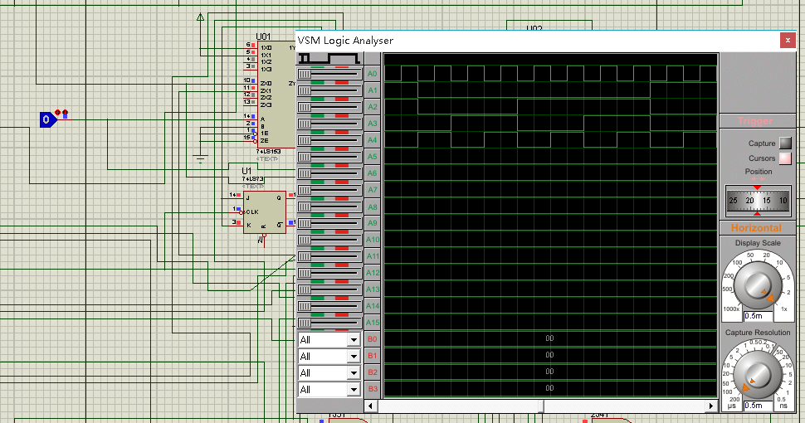

从上至下：CP,Q3，Q2,Q1，/Q0

比较波形与之前测量的以及示波器的波形一致。

**测量个位十位的Y3，Y2，Y1，Y0.**

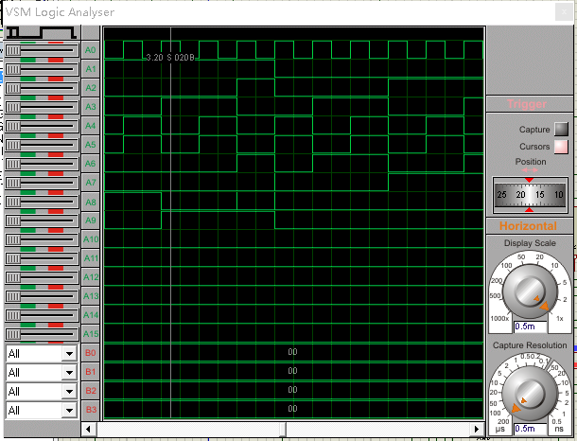

从上至下：CP,Q3，Q2,Q1，/Q0 ，（个）Y0 , Y1 ,Y2 , Y3 ,(十）Y0，Y1(始终为0），Y2(始终为0），Y3(始终为0） 。

**对应真值表**

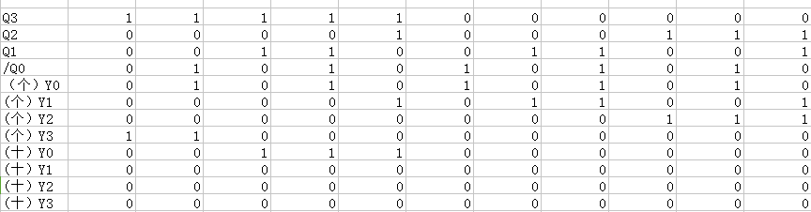

真值表与理论一致。